2010年山东卷高考理综真题（解析版）
理 科 综 合
本试卷分第I卷和第II卷两部分，共12页。满分240分。考试用时150分钟。答题前，考生务必用0.5毫米黑色签字笔将自己的姓名、座号、准考证号、县区和科类填写在试卷和答题卡规定的位置。考试结束后，将本试卷和答题卡一并交回。

第Ⅰ卷（必做，共88分）
注意事项：
1．第Ⅰ卷共22小题，每小题4分，共88分。
2．每小题选出答案后，用2B铅笔把答题卡上对应题目的答案标号涂黑。如需改动，用像皮擦干净后，再选涂其他答案标中与。不涂在答题卡上，只答在试卷上不得分。
以下数据可供答题时参考：
相对原子质量：H 1 O16 S 32 Fe 56

一、选择题（本题包括15小题，每小题只有一个选项符合题意）
1．下列实例与基因的作用无关的是
A．细胞分裂延迟植物衰老
B．极端低温导致细胞膜破裂
C．过量紫外线辐射导致皮肤癌
D．细菌感染导致B淋巴细胞形成效应B（浆）细胞
【答案】B
【解析】细胞分裂素的合成过程是受基因控制合成的相关作用调控，因此与基因作用有关；过量紫外线的辐射，可能使原癌基因和抑癌基因发生突变；细胞感染导致B淋巴细胞形成效应细胞，是细胞分化的结果，细胞分化的产生是由于基因的选择性表达的结果。极端低温由于结冰导致细胞膜破裂，与基因无关，因此B选择正确。
2．下列符合现代生物进化理论的叙述是
A．物种的形成可以不经过隔离
B．生物进化过程的实质在于有利变异的保存
C．基因突变产生的有利变异决定生物进化的方向
D．自然选择通过作用于个体面影响种群的基因频率
【答案】D
【解析】新物种的形成必须要经过隔膜，隔膜是物种形成的必要条件，因此A错误；生物进化的实质在于种群基因频率的定向改变，因此B错误；生物进化的方向是由自然选择决定而不是基因突变产生的有利变异所决定，因此C错误；自然选择通过作用个体而影响种群的基因频率，因此D正确。

3．右图中曲线$a,b$有示物质跨（穿）膜运输的两种方式，下列表述正确的是
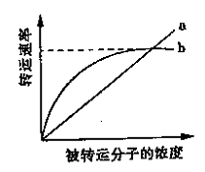A．脂溶性小分子物质不能通过方式a运输
B．与方式a有关的载体蛋白覆盖于细胞膜表面
C．方式b的最大转运速率与载体蛋白数量有关
D．抑制细胞呼吸对方式a和b的转运速率均有影响
【答案】C
【解析】分析坐标曲线可以看出，a为自由扩散，b为协助扩散（或主动运输）。脂溶性小分子物质通过自由扩散（即方式a）运输，因此A错误；方式a与载体无关，只与浓度有关，因此B错误；方式b的最大的转运速率与载体的种类和数量有关，因此C正确。抑制细胞呼吸，能量供应不足，导致主动运输受阻，而与自由扩散（协助扩散）无关，因此D错误。

4．下列有关于真核细胞生物膜的叙述，正确的是
A．生物膜的特定功能主要由膜蛋白决定
B．构成膜的脂质主要是磷脂、脂肪和胆固醇
C．有氧呼吸及光合作用产生ATP均在膜上进行
D．核糖体、内质网、高尔基体的膜都参与蛋白质的合成与运输
【答案】A
【解析】生物膜的特定功能与膜蛋白有关，因此A正确；构成细胞膜的脂质有磷脂和少量的固醇，不含有脂肪，因此B错误；有氧呼吸的第一阶段和第二阶段都会产生ATP，第二阶段发生线粒体基质中，第二阶段发生在线粒体内膜；光合作用的光反应阶段发生在叶绿体类囊体薄膜上进行，因此C错误；只有分泌蛋白的合成和运输与核糖体。内质网和高尔基体有关，因此D 错误。

5．溶酶体具有细胞内消化功能，其内部水解酶的最适pH在5.0左右。下列叙述错误的是
A．溶酶体内的水解酶是由核糖体合成的
B．溶酶体执行功能时伴随其膜组分的更新
C．细胞质基质中的H⁺被转运到溶酶体内需消耗能量
D．正常生理状态下溶酶体对自身机体的细胞结构无分解作用
【答案】D
【解析】水解酶的属于蛋白质，是在核糖体上合成的。溶酶体属于生物膜系统，在消化细胞内的物质时要吞噬这些物质，形成具有消化作用的小泡，所以溶解媒体执行功能时要发生膜成分的更新。H+的转运方式是主动运输，需要消耗能量。正常状态下机体也要产生衰老、凋亡细胞，死亡后溶解体要对它们进行分解消化。

6．以下表示动物利用食物的过程
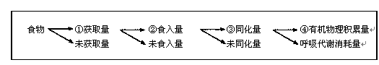

正确的分析是
A．恒温动物的④/②值一般高于变温动物
B．哺乳动物的③/①值一般为10%—20%
C．提高圈养动物生长量一般需提高③/②值
D．食肉哺乳动物的③/②值一般低于食草哺乳动物
【答案】C
【解析】恒温动物需要消耗更多的能量维持体温，所以有机物的积累量（④）较少，其④/③一般高于变温动物。哺乳动物与其食物之间的能量传递效率应为：③/（①+未获取量）。肉食动物与草食动物的③/②大小无法比较。③/②越高，说明有更多的食入量转变成饲养动物的同化量，有利于提高动物的生长量。

7．蚕豆根失细胞有含³H标记的胸腺嘧啶氧核苷培养基中完成一个细胞周期，然后在不含放射性标记的培养基中继续分裂至中期，其染色体的放射性标记分布情况是
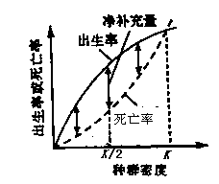
A．每条染色体的两条单体都被标记
B．每条染色体中都只有一条单体被标记
C．只有半数的染色体中一条单体被标记
D．每条染色体的两条单体都不被标记
【答案】B
【解析】由于DNA分子复制方式为半保留复制，在有放射性标记的培养基中培养一个细胞周期后，每个DNA分子中有一条链含放射性。继续在无放射性的培养基中培养时，由于DNA的半保留复制，所以DNA分子一半含放射性，一般不含放射性。每个染色单体含一个DNA分子，所以一半的染色体含放射性。

8．右图表示出生率、死亡率和种群密度的关系，据此分析得出的正确表述是
A．在K/2时控制有害动物最有效
B．图示规律可作为控制人口增长的依据
C．该图可用于实践中估算种群最大净补充量
D．在K/2时捕捞鱼类最易得到最大日捕获量
【答案】C
【解析】在K/2时，种群的净补充量最大，因此对于有害动物不宜在此防治，因此A错误；该图示不能作为控制人口增长的依据，由于人类与自然种群不同，受其他因素如计划生育的影响，因此B错误；该图可用于实践中估算种群最大净补充量，用于指导生产实际，因此C正确。在K值时捕捞鱼类得到的日捕获量最多，因此D错误。

9．¹⁵O和¹⁴O是氧元素的两种核素，N_{A}表示阿伏加德罗常数。下列说法正确的是
A．¹⁵O₂和¹⁸O₂互为同分异构体
B．¹⁶O和¹⁸O核外电子排布方式不同
C．通过化学变化可以实现¹⁶O与¹⁸O间的相互转化
D．标准状况下，1.12L¹⁶O₂和1.12L¹⁸O₂均含0.1N_{A}个氧原子
【答案】
【解析】

10．下列与化学反应能量变化相关的叙述正确的是
A．生成物总能量一定低于反应物总能量
B．放热反应的反应速率总是大于吸热反应的反应速率
C．应用盖斯定律，可计算某些难以直接测量的反应焓变
D．同温同压下，H₂(g)+Cl₂(g) 2HCl(g)在光照和点燃条件下的△H不同
【答案】
【解析】

11．下列说正确的是
A．形成离子键的阴阳离子间只存在静电吸引力
B．HF、HCl、HBr、HI的热稳定性和还原性均依次减弱
C．第三周期非金属元素含氧酸的酸性从左到右依次增强
D．元素周期律是元素原子核外电子排布周期性变化的结果
【答案】
【解析】

12．下列叙述错误的是
A．乙烯和苯都能使溴水褪色，褪色的原因相同
B．淀粉、油脂、蛋白质都能水解，但水解产物不同
C．煤油可由石油分馏获得，可用作燃料和保存少量金属钠
D．乙醇、乙酸、乙酸乙酯都能发生取代反应，乙酸乙酯中的少量乙酸可用饱和Na₂CO₃溶液除去
【答案】
【解析】

13．下列推断正确的是
A．SiO₂是酸性氧化物，能与NaOH溶液反应
B．Na₂O、Na₂O₂组成元素相同，与CO₂反应产物也相同
C．CO、NO、NO₂都是大气污染气体，在空气中都能稳定存在
D．新制氯水显酸性，向其中滴加少量紫色石蕊试液，充分振荡后溶液呈红色
【答案】
【解析】

14．下列与实验相关的叙述正确的是
A．稀释浓硫酸时，应将蒸馏水沿玻璃棒缓慢注入浓硫酸中
B．配制溶液时，若加水超过容量瓶刻度，应用胶头滴管将多余溶液吸出
C．酸碱滴定时，若加入待测液前用待测液润洗锥形瓶，将导致测定结果偏高
D．检验某溶液是否含有SO₄²⁻时，应取少量该溶液，依次加入BaCl₂溶液和稀盐酸
【答案】
【解析】

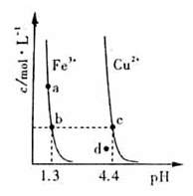
15．某温度下，Fe(OH)₃(s)、Cu(OH)₂(s)分别在溶液中
达到沉淀溶解平衡后，改变溶液pH，金属阳离子
浓度的变化如图所示。据图分析，下列判断错误
的是
A．K_{ap}[Fe(OH)₃]<K_{ap}[Cu(OH)₂]
B．加适量NH₄Cl固体可使溶液由a点变到b点
C．c、d两点代表的溶液中c（H⁺）与c（OH⁻）乘积相等
D．Fe(OH)₃、Cu(OH)₂分别在b、c两点代表的溶液中达到饱和
【答案】
【解析】

二、选择题（本题包括7小题，每小题给出的四个选项中，有的只有一个选项正确，有的有多个选项正确，全部选驻的得4分，选对但不全的得2分，有选错的得0分）
16．如图甲所示，物体沿斜面由静止滑下，在水平面上滑行一段距离后停止，物体与斜面和水平面间的动摩擦因数相同，斜面与水平平滑连接。图乙中$v,a,f$和$s$分别表示物体速度大小、加速度大小、摩擦力大小和路程。图乙中正确的是
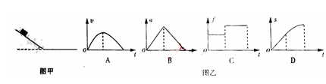

【答案】
【解析】

17．如图所示，质量分虽为$m_{1},m_{2}$的两个物体通过轻弹簧连接，在力F的作用下一起沿水平方向做匀速直线运动（$m_{1}$在地面，$m_{2}$在空中），力F与水平方向成$θ$角。则$m_{1}$所受支持力N和摩擦力$f$正确的是
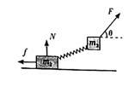
A．$N=m_{1}g+m_{2}g−F\text{sin}θ$
B．$N=m_{1}g+m_{2}g−F\text{cos}θ$
C．$f=f\text{cos}θ$
D．$f=F\text{sin}θ$
【答案】
【解析】

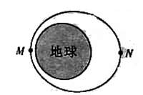
18．1970年4月24日，我国自行设计、制造的第一颗人造地球卫星“东方红一号”发射成功，开创了我国航天事业的新纪元。“东方红一号”的运行轨道为椭圆轨道，其近地点M和远地点N的高度分别为439km和2384km，则
A．卫星在M点的势能大于N点的势能
B．卫星在M点的角速度大于N点的角速度
C．卫星在M点的加速度大于N点的加速度
D．卫星在N点的速度大于7.9km/s
【答案】
【解析】

19．一理想变压器原、副线圈的匝数比为10：1，原线圈
输入电压的变化规律如图甲所示，副线圈所接电路如
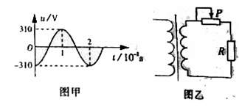
图乙所示，P为滑动变阻器的触头
A．副线圈输出电压的频率为50Hz
B．副线圈输出电压的有效值为31V
C．P为右移动时，原、副线圈的电流比减小
D．P向右移动时，变压器的输出功率增加
【答案】
【解析】

20．某电场的电场线分布如图所示，以下说法正确的是
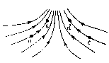
A．c点场强大于b点场强
B．a点电势高于b点电势
C．若将一试探电荷+q由a点释放，它将沿电场
运动到b点
D．若在d点再固定一点电荷-Q，将一试探电荷+q
由a移至b的过程中，电势能减小
【答案】
【解析】

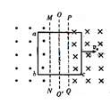
21．如图所示，空间存在两个磁场，磁感应强度大小均为B，方向相反且垂直纸面，MN、PQ为其边界，OO′为其对称轴一导线折成边长为$l$的正方形闭合加在路$\text{abcd}$，回路在纸面内以恒定速度$v_{0}$向右运动，叵运动到关于OO′对称的位置时
A．穿过回路的磁通量为零
B．回路中感应电动势大小为2${\text{Blv}}_{0}$
C．回路中感应电流的方向为顺时针方向
D．回路中$\text{ab}$边与$\text{cd}$边所受安培力方向相同
【答案】
【解析】

22．如图所示，倾角$θ=\text{30}°$的粗糙斜面固定在地面上，长为$l$，质量为$m$，粗细均匀，质量分布均匀的软绳置于斜面上，其上端下斜面顶端齐平。用细线将物块与软绳连接，物块由静止释放后向下运动，直到软绳刚好全部离开斜面（此时物块未到达地面），在此过程中
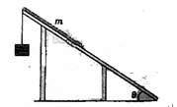
A．物块的机械能逐渐增加
B．软绳重力势能共减少了$\frac{1}{4}\text{mgl}$
C．物块重力势能的减少等于软绳克服摩擦力所做的功
D．软绳重力势能的减少小于其动能的增加与克服摩擦
力所做功之和
【答案】
【解析】

第Ⅱ卷（必做120分+选做32分，共152分）
注意事项：
1．第Ⅱ卷共16道题，其中23—30题为必做部分，31—38题为选做部分。
2．第Ⅱ卷所有题目的答案，考生须用0.5毫米黑色签字笔答在答题卡规定的区域内，在试卷上答题不得分。
3．选做部分考生必须从中选择2道物理题、1道化学题和1道生物题作答。答题前，请考生务必将所选题号用2B铅笔涂黑，答完题后，再次确认所选题号。

[必做部分]
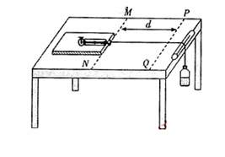
23．（12分）请完成以下两小题
（1）某同学设计了如图所示的装置来探究加
速度与力的关系。弹簧秤固定在一合适
的木板上，桌面的右边缘固定一支表面
光滑的铅笔以代替定滑轮，细绳的两端
分别与弹簧秤的挂钩和矿泉水瓶连接。
在桌面上画出两条平行线MN、PQ，并
测出间距$d$。开始时将木板置于MN处，
现缓慢向瓶中加水，直到木板刚刚开始运
动为止，记下弹簧秤的示数F₀，以此表示滑动摩擦力的大小。再将木板放回原处并按住，继续向瓶中加水后，记下弹簧秤的示数F₁，然后释放木板，并用秒表记下木板运动到PQ处的时间$t$。
①木板的加速度可以用$d,t$表示为$a=$ ；为了减小测量加速度的偶然误差可以采用的方法是（一种即可）
②改变瓶中水的质量重复实验，确定加速度$a$与弹簧秤示数F₁的关系。下列图象能表示该同学实验结果的是 。
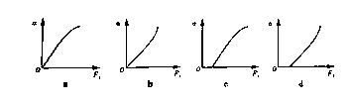

③用加水的方法改变拉力的大小与挂钩码的方法相比，它的优点是 。
a.可以改变滑动摩擦力的大小
b.可以更方便地获取多组实验数据
c.可以比较精确地测出摩擦力的大小
d.可以获得更大的加速度以提高实验精度
【答案】
【解析】

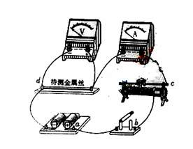
（2）在测定金属电阻率的实验中，某同学
连接电路如图所示。闭合电键后，发现
电路有故障（已知电源、电表和导线均
完好，电源电动势为E）：
①若电流表示数为零，电压表示数为E，
则发生故障的是 （填“待测金属
丝”“滑动变阻器”或“电键”）
②若电流表、电压表示数均为零，该同
学利用多用电表检查故障。先将选择开
关旋至 档（填“欧姆×100”“直流电
压10V”或“直流电流2.5mA”）再将
（填“红”或“黑”）表笔固定在$a$接线柱，把另一支表笔依次接$b,c,d$接线柱。若只有滑动变阻器断路，则多用电表的示数依次是 、 、 。
【答案】
【解析】

24．（15分）如图所示，四分之一圆轨道OA与水平轨道AB相切，它们与另一水平轨道CD在同一竖直面内，圆轨道OA的半径R=0.45m，水平轨道AB长$s_{1}=3m$，OA与AB均光滑。一滑块从O点由静止释放，当滑块经过A点时，静止在CD上的小车在$F=1\text{.}6N$的水平恒力作用下启动，运动一段时间后撤去力F。当小车在CD上运动了$s_{2}=3\text{.}\text{28}m$时速度$v=2\text{.}4m/s$，此时滑块恰好落入小车中，已知小车质量$M=0\text{.}2\text{kg}$，与CD间的动摩擦因数$μ=0\text{.}4$。（取$g={\text{10}}/{s^{2}}$）求
（1）恒力F的作用时间$t$。
【答案】
【解析】

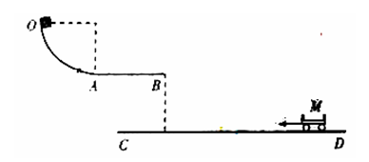
（2）AB与CD的高度差$h$。
【答案】
【解析】

25．（18分）如图所示，以两虚线为边界，中间存在平行纸面且与边界垂直的水平电场，宽度为$d$，两侧为相同的匀强磁场，方向垂直纸面向里。一质量为$m$，带电量$+q$，重力不计的带电粒子，以初速度$v_{1}$垂直边界射入磁场做匀速圆周运动，后进入电场做匀加速运动，然后第二次进入磁场中运动，此后粒子在电场和磁场中交替运动。已知粒子第二次在磁场中运动的半径是第一次的二倍，第三次是第一次的三倍，以此类推。求
（1）粒子第一次经过电场的过程中电场力所做的功W₁。
【答案】单 神经递质（或：乙醯胆碱）与（后膜特异性）受体结合 停止传导（或：消失、抵消）
【解析】在动物体内，兴奋的传导都是单向的。神经元之间的兴奋传递是以化学物质的形成进行的，神经递质释放以后，要与突触后膜上的受体发生特异性结合后才能引起突触后神经元的兴奋。当对某一神经纤维的两端进行同强度的刺激后，传递到中间时，中间部位的膜电位是外负内正，且中点与相邻两点间的电位差正在消失，所以兴奋的传递也终止。

（2）粒子第$n$次经过电场时电场强度的大小$E_{n}$。
【答案】下丘脑体温调节中枢 甲状腺激素（或：甲状腺激素和肾上腺素）
神经一体液
【解析】接受传入神经传来的兴奋后，下丘脑体温调节中枢兴奋，然后发出神经兴奋引起（或甲状腺激素和肾上腺素）的分泌增加，以增加产热过程。该过程既有神经调节也有体液调节。

（3）粒子第$n$次经过电场所用的时间$t_{n}$。
【答案】胰岛素分泌减少和胰高血糖素分泌增加
【解析】糖代谢直接受胰岛素和胰高血糖的调节，题中的应激性引起了这两种激素的分泌异常，所以导致了糖代谢异常。

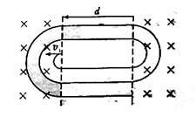
（4）假设粒子在磁场中运动时，电场区域场强为零。请画出从粒子第一次射入磁场至第三次离开电场的过程中，电场强度随时间变化的关系图线（不要求写出推导过程，不要求标明坐标刻度值）。
【答案】下丘脑或（神经）垂体 抗利尿激素（或：ADH）
【解析】当分泌抗利尿激素的结构损伤后，抗利尿激素分泌减少，肾小管和集合管对原尿的重吸收量减少，从而导致尿量异常增多，并产生渴觉增加饮水。
26．（15分）为了更好地揭示人体生理功能的调节机制，可用猴进行科学实验（如下图）。请回答下列问题：
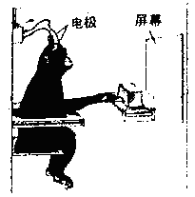（1）实验猴右手指受到电刺激时，会产生缩手反射。在
此反射的反射弧中，神经冲动是 向传
递的。头部电极刺激大脑皮层某区域引起猴右手运
动，其兴奋传递过程是：中枢兴奋→传出神经兴奋
→神经末梢释放→ → →后膜电
位变化→右手部肌内收缩。若某运物离体神经纤维在两端同时受到刺激，产生两
个同等强度的神经冲动，两冲动传导至中点并相遇后
会 。
（2）实验猴受到寒冷刺激，皮肤温度感受器兴奋，经传入神经引起 兴奋，导致 分泌乖加，机体产热增多以维持体温稳定。此调节方式为 。
（3）实验猴对屏幕上呈现的某些影像会产生明显的应激反应。在受到多次此类影像刺激后，猴出现应激性高血糖症。产生这一结果的直接原因是 导致了糖代谢异常。
【答案】
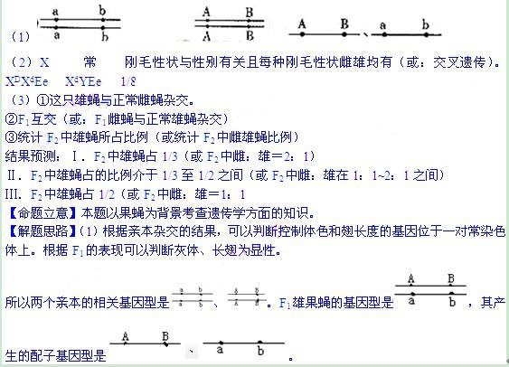

（2）根据F₁中刚毛性状可以判断，控制该性状的基因位于性染色体上，因为该性状的某一表现在雌雄个体中比例不同。又因为子代中雌果蝇的刚毛性状与亲代中的雄果蝇相同，雄果蝇的刚毛性状与亲代中的雌果蝇相同，所以可判断该基因位于X染色体上。控制翅形的基因位于常染色体上，因为F₁雌雄果蝇表现型相同。根据提干信息可以判断F₁雌雄果蝇的基因型分别是EeX^{D}X^{d} 、EeX^{d}Y，F₂中直刚毛弯翅果蝇占的比例=1/2×1/4=1/8。
（3）为了探究该果蝇的致死突变情况，可以选择该果蝇与正常雌果蝇杂交，得F₁，再用F₁互交（或F₁雌蝇与正常雄蝇杂交），最后F₂中雄蝇所占比例（或统计F₂中雌雄蝇所占比例）。根据具体情况做出结果预测。因为题中已经交代了该突变基因位于X染色体上，设该隐性基因用f表示。若没有发生隐性致死突变，则F₂中雌雄比例为1：1；若发生完全致死突变，则F₂中雌：雄=2：1；若发生不完全致死突变，则F₂中雌：雄在1：1～2：1之间。

27．（18分）100年来，果蝇作为经典模式生物在遗传学研究中备受重视。请根据以下信息回答问题：
（1）黑体残翅雌果蝇与灰长翅雄果蝇杂交，F₁全为灰体长翅。用F₁雄果蝇进行测交，测交后代只出现灰体长翅200只、黑体长翅198只。如果用横线（——）表示相关染色体。用A、a和B、b分别表示体色和翅型的基因，用点（·）表示基因位置，亲本雌雄果蝇的基因型可分别图示为 和 。F₁雄果蝇产生的配子的基因组成图示为 。
（2）卷刚毛弯翅果蝇与直刚毛直翅雄果蝇杂交，在F₁中所有雌果蝇都是直刚毛直翅，所有雄果蝇都是卷刚毛直翅。控制刚毛和翅型的基因分别位于 和 染色体上（如果在性染色体上，请确定出X或Y），判断前者的理由是 。控制刚毛和翅型的基因分别用D、d和E、e表示，F₁雌雄果蝇的基因型分别为 和 F₁雌雄果蝇互交，F₂中直刚毛弯翅果蝇占的比例是 。
（3）假设某隐性致死突变基因有纯合致死效应（胚胎致死），无其他性状效应。根据隐性纯合体的死亡率，隐性致死突变分为完全致死突变和不完全致死突变。有一只雄果蝇偶然受到了X射线辐射，为了探究这只果蝇X染色体上是否发生了上述隐性致死突变，请设计杂交实验并预测最终实验结果。
实验步骤：① ；
② ；
③ ；
结果预测：I 如果 ，则X染色体上发生了完全致死突变；
II如果 ，则X染色体上发生了不完全致死突变；
III如果 ，则X染色体上没有发生隐性致死突变；
【答案】
【解析】

28．（14分）硫—碘循环分解水制氢主要涉及下列反应：
I SO₂+2H₂O+I₂===H₂SO₄+2HI
II 2HI H₂+I₂
III 2H₂SO₄====2SO₂+O₂+2H₂O
（1）分析上述反应，下列判断正确的是 。、
a．反应III易在常温下进行
b．反应I中SO₂氧化性比HI强
c．循环过程中需补充H₂O
d．循环过程中产生1molO₂的同时产生1 molH₂
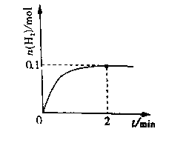（2）一定温度下，向1L密闭容器中加入1molHI（g），
发生反应II，H₂物质的量随时间的变化如图所示。
0~2min内的平均反应速率v（HI）= 。
该温度下，H₂（g）+I₂（g） 2HI（g）的平衡
常数K= 。相同温度下，若开始加入HI（g）的物质的量是原来的
2倍，则 是原来的2倍。
a．平衡常数
b．HI的平衡浓度
c．达到平衡的时间
d．平衡时H₂的体积分数
（3）实验室用Zn和稀硫酸制取H₂，反应时溶液中水的电离平衡 移动（填“向左”“向右”或“不”）；若加入少量下列试剂中的 ，产生H₂的速率将增大。
a．NaNO₃
b．CuSO₄
c．Na₂SO₄
d．NaHSO₃
（4）以H₂为燃料可制作氢氧燃料电池。
已知 2H₂（g）+O₂（g）====2H₂O（l） △H=-572kJ·mol⁻¹
某氢氧燃料电池释放22.8kJ电能时，生成1mol液态水，该电池的能量转化离为
。
【答案】
【解析】

29．（12分）对金属制品进行抗腐蚀处理，可延长其使用寿命。
（1）以下为铝材表面处理的一种方法：
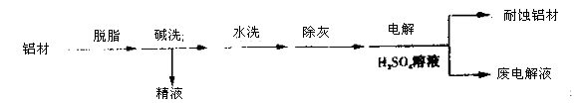

①碱洗的目的是除去铝材表面的自然氧化膜，碱洗时常有气泡冒出，原因是
（用离子方程式表示）。为将碱洗槽液中的铝以沉淀形式回收，最好向糟液中加入下列试剂中的 。
a．NH₃
b．CO₂
c．NaOH
d．HNO₃
②以铝材为阳极，在H₂SO₄溶液中电解，铝材表面形成氧化膜，阳极电极反应式为 。取少量废电解液，加入NaHCO₃溶液后产生气泡和白色沉淀，产生沉淀的原因是 。
（2）镀铜可防止铁制品腐蚀，电镀时用铜而不有石墨作阳极的原因是 。
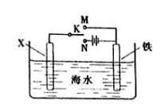
（3）利用右图装置，可以模拟铁的电化学防护。
若X为碳棒，为减缓铁的腐蚀，开关K应
置于 处。若X为锌，
开关K置于M处，该电化学防护法称为
。
【答案】
【解析】

30．（16分）聚合硫酸铁又称聚铁，化学式为[Fe₂（OH）_{n}（SO₄）_{3-0.5n}]_{m}，广泛用于污水处理。实验室利用硫酸厂烧渣（主要成分为铁的氧化物及少量FeS、SiO₂等）制备聚铁和绿矾（FeSO₄·7H₂O），过程如下：
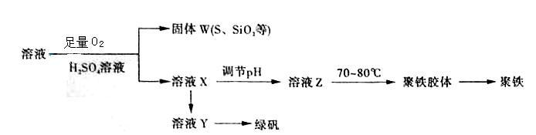

（1）验证固体W焙烧后产生的气体含有SO₂的方法是 。
（2）实验室制备、收集干燥的SO₂，所需仪器如下。装置A产生SO₂，按气流方向连接各仪器接口，顺序为a→→ → → →f。装置D的作用是 ，装置E中NaOH溶液的作用是 。
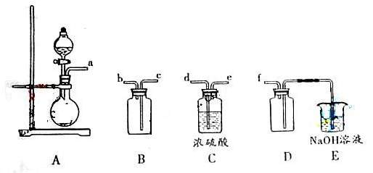

（3）制备绿矾时，向溶液X中加入过量 ，充分反应后，经 操作得到溶液Y，再经浓缩、结晶等步骤得到绿矾。
（4）溶液Z的pH影响聚铁中铁的质量分数，用pH试纸测定溶液pH的操作方法为 。若溶液Z的pH偏小，将导致聚铁中铁的质量分数偏 。
【答案】
【解析】

【选做部分】
31．（8分）【化学—化学与技术】
玻璃钢可由酚醛树脂和玻璃纤维制成。
（1）酚醛树脂由苯酚和甲醛缩聚而成，反应有大量热放出，为防止温度过高，应向已有苯酚的反应釜中 加入甲醛，且反应釜应装有 装置。
（2）玻璃纤维由玻璃拉丝得到。普通玻璃是由石英砂、 和石灰石（或长石）高温熔融而成，主要反应的化学方程式为 。
（3）玻璃钢中玻璃纤维的作用是 。玻璃钢具有 等优异性能（写出两点即可）。
（4）下列处理废旧热固性酚醛塑料的做法合理的是 。
a．深埋
b．粉碎后用作树脂填料
c．用作燃料
d．用有机溶剂将其溶解，回收树脂
【答案】
【解析】

32．（8分）【化学—物质结构与性质】
碳族元素包括C、Si、Cu、Sn、Pb。
（1）碳纳米管由单层或多层石墨卷曲而成，其结构类似于石墨晶体，每个碳原子通过
杂化与周围碳原子成键，多层碳纳米管的层与层之间靠 结合在一起。
（2）CH₄中共用电子对偏向C、SiH₄中共用电子对偏向H，则C、Si、H的电负性由大到小的顺序为 。
（3）用价层电子对互斥理论推断SnBr₂分子中Sn—Br键的键角 120°（填“>”“<”或“=”）
（4）铅、钡、氧形成的某化合物的晶胞结构是：Pb⁴⁺处于立方晶胞顶点，Ba²⁺处于晶胞中心，O²⁻处于晶胞棱边中心。该化合物化学式为 ，每个Ba²⁺与 个O²⁻配位。
【答案】
【解析】

33．（8分）【化学—有机化学基础】
利用从冬青中提取的有机物A合成抗结肠炎药物Y及其他化学品，合成路线如下：
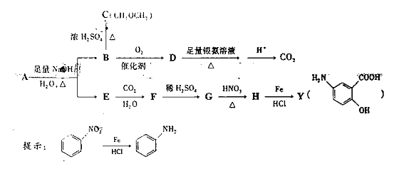

根据上述信息回答：
（1）D不与NaHCO₃溶液反应，D中官能团的名称是 ，B→C的反应类型是 。
（2）写出A生成B和E的化学反应方程式 。
（3）A的同分异构体I和J是重要的医药中间体，在浓硫酸的作用下I和J分别生成
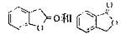
，鉴别I和J的试剂为 。
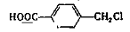
（4）A的另一种同分异构体K用于合成高分子材料，K可由
制得，写出K在浓硫酸作用下生成的聚合物的结构简式。
【答案】
【解析】

34．（8分）[生物—生物技术实践]
生物柴油是一种可再生的清洁能源，其应用在一定程度上能够减缓人类对化石燃料的消耗。科学家发现，在微生物M产生的脂肪酶作用下，植物没与甲醇反应能够合成生物柴油（如下图）
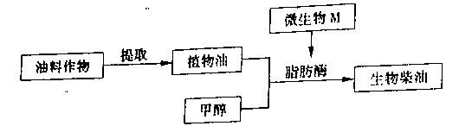

（1）用于生产物柴油的植物没不易挥发，宜选用 、 方法从油料作物中提取。
【答案】压榨；萃取（注：两空顺序无先后）
【解析】因为植物油不挥发，所以不适合采用蒸馏法提取，应用压榨法或萃取法提取。

（2）筛选产脂酶的微生物M时，选择培养基中添加的植物油为微生物生长提供 ，培养基来菌采用的最适方法是 法。
【答案】碳源 高压蒸汽灭菌
【解析】植物油中不含矿物质元素，只为微生物提供碳源。培养基适合用高压蒸汽灭菌发进行灭菌。

（3）测定培养液中微生物数量，可选用 法直接计数；从微生物M分离提取的脂肪酶通常需要检测 ，以确定其应用价值；为降低生物柴油生产成本，可利用 技术使脂肪能够重复使用。
【答案】显微镜直接计数 酶活性（或：酶活力） 固定化酶（或：固定化细胞）
【解析】测定微生物的数量，可以用显微镜直接计数。分离出的脂肪酶要对其活性进行检测，以确定其实用价值。可以利用酶固定技术重复使用脂肪酶。

（4）若需克隆脂肪酶基因，可应用耐热DNA聚合酶催化的 技术。
【答案】PCR（或：多聚链式反应，聚合酶链式反应）
【解析】利用PCR技术可以扩增基因。

35．（8分）[生物—现代生物科技专题]
胚胎工程是一项综合性的动物繁育技术，可在畜牧业和制药业等领域发挥重要作用。下图是通过胚胎工程培育试管牛的过程。
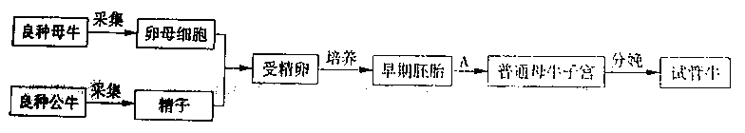

（1）从良种母牛采集的卵母细胞，都需要进行体外培养，其目的是 ；从良种公牛采集的精子需 后才能进行受精作用。
（2）在体外培养精卵时，除了给予一定量的O₂以维持细胞呼吸外，还需要提供 气体以维持 。
（3）图中过程A称为 ，它在胚胎工程中的意义在于 。
（4）研制能够产生人类白细胞介素的牛乳腺生物反应器，需将目的基因导入牛受精卵，最常用的导入方法是 ；获得转基因母牛后，如果 即说明目的基因已经表达。
【答案】
（1）使卵母细胞成熟（或：使卵母细胞获得受精能力）； 获能
（2）CO₂ ； 培养液（基）的pH
（3）胚胎移植 提高优良母畜的繁殖率。
（4）显微注射法 牛奶中含有人类白细胞介素（或：牛乳腺细胞已合成人类白细胞介素）
【解析】获取的卵母细胞只有少数成熟，大部分需培养后才发育成熟，具备受精条件。获得精子也要经过获能处理后才能与卵母细胞受精。动物细胞培养需要给予O2和CO2，CO2的目的是维持培养液正常的酸碱度。胚胎移植是胚胎工程中的关键环节，也是研究胚胎工程的其他技术提供了保障。将目的基因导入动物细胞的常用方法是显微注射法，检测目的基因是否表达的方法提供了保障。将目的基因导入动物细胞的常用方法是显微注射法，检测目的基因是否表达的方法是检测有无目的基因的表达产物。

36．（8分）[物理—物理3—3]
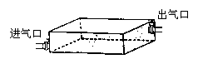
一太阳能空气集热器，底面及侧面为隔热材料，顶面为透明玻璃板，集热器容积为V₀，开始时内部封闭气体的压强为$p_{0}$。经过太阳曝晒，气体温度由$T_{0}=\text{300}K$升至$T_{1}=\text{350}K$。
（1）求此时气体的压强。
（2）保持$T_{1}=\text{350}K$不变，缓慢抽出部分气体，使气体压强再变回到$p_{0}$。求集热器内剩余气体的质量与原来总质量的比值。判断在抽气过程中剩余气体是吸热还是放热，并简述原因。
【答案】
【解析】

37．（8分）[物理—物理3—4]
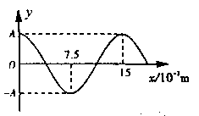
（1）渔船常利用超声波来探测远处鱼群的方位。已知某超声波频率为1.0×10⁵Hz，某时刻该超声波在水中传播的波动图象如图所示。
①从该时刻开始计时，划出$x=7\text{.}5×{\text{10}}^{−3}m$处
质点做简谐运动的振动图象（至少一个周期）。
②现测得超声波信号从渔船到鱼群往返一次所
用时间为4s，求鱼群与渔船间的距离（忽略船
和鱼群的运动）。
（2）如图所示，一段横截面为正方形的玻璃棒，中间部分弯成四分之一圆弧形状，一细束单色光由MN端面的中点垂直射入，恰好能在弧面EF上发和全反射，然后垂直PQ端面射出。
①求该玻璃的折射率。
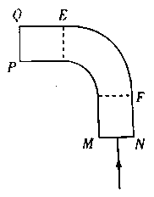
②若将入射光向N端平移，当第一次射到弧面EF
上时 （填“能”“不能”或“无法确定能
否”）发生反射。
【答案】
【解析】

38．（8分）[物理—物理3—5]
（1）大量氢原子处于不同能量激发态，发生跃迁时放出三种不同能量的光子，其能量值分别是：1.89eV、10.2eV、12.09eV。跃迁发生前这些原子分布在 个激发态能级上，其中最高能级的能量值是 eV（基态能量为－13.6eV）
（2）如图所示，滑块A、C质量均为m，滑块B质量为$\frac{3}{2}m$，开始时A、B分别以$v_{1}$、$v_{2}$的速度沿光滑水平轨道向固定在右侧的挡板运动，现将C无初速地放在A上，并与A粘合不再分开，此时A与B相距较近，B与挡板相距足够远。若B与挡板碰撞将以原速率反弹，A与B碰撞将粘合在一起。为使B能与挡板碰撞两次，$v_{1}$、$v_{2}$应满足什么关系？
【答案】
【解析】

